**Клуб выходного дня (КВД)**

**«Праздник игры и игрушки»**

**для детей младшего и среднего дошкольного возраста и родителей**

**Основные цели и задачи Клуба выходного дня.**

1. Актуализация потребности в планировании досуга семьи, проведения мероприятий со всеми участниками образовательного процесса.

2. КВД призван устанавливать теплые неформальные отношения  между педагогами и  родителями (законными представителями), а также более доверительные отношения между родителями (законными представителями) и детьми.

3. Привлечение внимания родителей (законных представителей) к интересам и потребностям ребенка.

4. Сплочение коллектива родителей (законных представителей) воспитанников разных возрастных групп.

5. Обогащение отношений детей и родителей (законных представителей) опытом эмоционально-насыщенного общения.

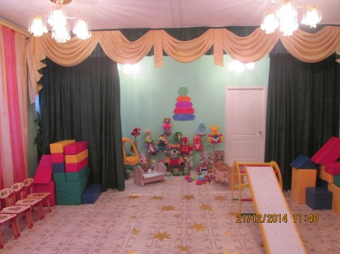6. Способствовать установлению позитивной эмоциональной атмосферы для общения всех участников образовательных отношений

***Под музыку в зал выходит Фея Игралия.***

**Фея Игралия**. Здравствуйте, детишки:

Девчонки и мальчишки.

Рада вас друзья встречать,

В этом зале развлекать!

Я – Фея Игралия, друзья,

В страну Игралию я открываю дверь.

И папы побывали в ней, и мамы все, поверь.

И бабушки, и дедушки дадут тебе ответ

Что лучше, чем Игралия, страны на свете нет!

В моей стране игрушек больше миллиона есть,

Всех игрушек нам не перечесть.

Игрушки здесь на диво

Разноцветны и красивы!

Я вижу, вы тоже все пришли со своими любимыми игрушками. Значит, вы любите играть? Тогда давайте, поиграем! Приглашаю к игре владельцев маленьких машинок. Мы будем играть в игру «Чей автомобиль проедет дальше?»

**Игра «Чей автомобиль проедет дальше?»**

*(дети по очереди скатывают машинки с установленных горок, и смотрят, чья машина дальше проедет)*

**Фея Игралия**. Мы играли с маленькими машинками, но в моей стране Игралии есть еще и большие грузовые машины. Их задача перевозить грузы. Мы будем перевозить кубики.

**Игра «Перевозка груза»**

**Фея Игралия.** А сейчас ребятки,

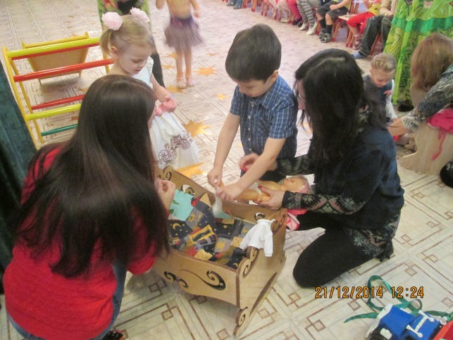Загадаю вам загадку. (про куклу)

Куколки сидят,

Очень спать они хотят.

Нужно куколку раздеть,

Колыбельную ей спеть.

**Игра «Кто скорей уложит кукол спать»**

**Фея Игралия.** Пока куколки спят, будем с мячиками играть. Под спокойную плавную музыку будем мячики катать, а под веселую задорную музыку прыгать с мячиками.

**Игра «Мячи»**

**Фея Игралия** Куколки в кроватках лежат,

Так и праздник весь проспят.

Нужно кукол поднимать

Поскорее одевать,

Чтобы можно было вместе

Веселиться и плясать.

Чтобы мамы ваши без дела не сидели.

Ну-ка, выходите, своим деткам помогите.

**Игра « Одень куклу»**

**Фея Игралия**. Ай, да куколки у нас,

Получились просто класс!

А теперь похлопайте в ладоши,

А куколки для вас потанцуют. *(дети хлопают в ладоши)*

Не хотят плясать? Почему?

*(подносит куклу к уху, та как будто шепчет)*

Кукла говорит, что вы выросли большими. А они нет, куклы тоже хотят подрасти. А вы хотите. Чтобы куколки выросли? Тогда вы должны помочь им. Поможете? Надо громко сказать: «растите куклы поскорее, спляшем вместе веселее», хлопнуть в ладоши и закрыть глаза.

*(Дети хором произносят волшебные слова. Фея кружится в куклами в руках, приблизившись к двери, кукол прячет и выводит двух больших)*

**Кукла 1** Ой-ой-ой! Что со мной?

Выросла такой большой!

Мы куклы не простые,

Мы куклы заводные.

Мы за модою следим,

О нарядах говорим.

**Кукла 2** Мы - куколки, мы – куколки,

Мы любим танцевать:

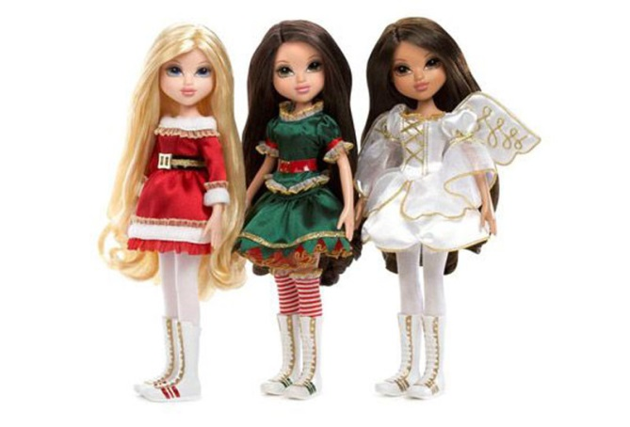Вертеть головкой, ручками

И глазками моргать.

Ну-ка, детки выходите,

С нами вместе попляшите.

**Танец кукол**

**Фея Игралия**. Оставайтесь, куколки с нами.

**Куколки.** А где мы будем жить?

**Фея Игралия**. Не беда, будем праздник продолжать,

Будем весело играть.

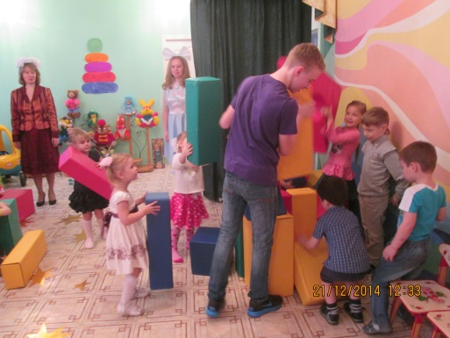**Игра «Построй для кукол дом»**

(*Строят с родителями 2 домика для кукол из больших модулей, куколки оценивают работу, раздается стук в дверь*)

**Фея Игралия.** Гость стучится к нам опять,

Будем гостя принимать.

*(заходит Медведь)* 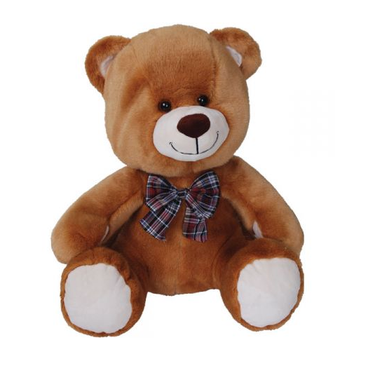

**Медведь**. Я добрый мишка плюшевый,

Игрушечный медведь.

Послушайте, послушайте,

Как я умею петь. Ры-ра-ры-ру!

**Фея Игралия**. Мишка, а ты у нас артист – сладкоежка (дает ему бочонок меда)

Подкрепись медком!

*(Мишка берет бочонок меда, чмокает, урчит от удовольствия)*

Вот теперь другое дело,

Можно в пляс пускаться смело!

**Русская пляска**

**Медведь.** Ох, и славный народ

В этом садике живет.

Там где радость и веселье,

Там должно быть угощенье (выносит большую конфету)

**Фея Игралия** Подожди, Мишка! Ведь ребят много, а конфета у тебя одна!?

**Медведь**. А моя конфеты не простая, а с секретом. Вот, смотрите!

(*Мишка начинает разворачивать конфету и высыпает угощение на поднос)*

Вот теперь конфет на всех хватит!

*(раздают угощение)*

**Фея Игралия**. На часах поет кукушка,

Говорит: «Пора прощаться,

До свидания, игрушки:

Куклы, мишки,

Кубики, машинки.

Вы не будете скучать,

Завтра детки к вам придут опять!

**Куклы и Мишка.** До завтра, ребята!

